|  |  |
| --- | --- |
| Gerb-BMSTU_01 | **Министерство науки и высшего образования Российской Федерации**  **Федеральное государственное бюджетное образовательное учреждение**  **высшего образования**  **«Московский государственный технический университет**  **имени Н.Э. Баумана**  **(национальный исследовательский университет)»**  **(МГТУ им. Н.Э. Баумана)** |

|  |  |
| --- | --- |
| ФАКУЛЬТЕТ | Робототехника и комплексная автоматизация (РК) |
| КАФЕДРА | Системы автоматизированного проектирования (РК6) |

**РАСЧЕТНО-ПОЯСНИТЕЛЬНАЯ ЗАПИСКА**

***К НАУЧНО-ИССЛЕДОВАТЕЛЬСКОЙ РАБОТЕ***

***НА ТЕМУ:***

***«Методы создания ландшафта и его элементов в трёхмерном движке Unreal Engine 4»***

|  |  |  |
| --- | --- | --- |
| Студент РК6-75Б | \_\_\_\_\_\_\_\_\_\_\_\_\_\_\_\_\_\_ | **Киселев С. А.** |
|  | (Подпись, дата) | И.О. Фамилия |
| Руководитель НИР | \_\_\_\_\_\_\_\_\_\_\_\_\_\_\_\_\_\_ | **Витюков Ф.А.** |
|  | (Подпись, дата) | И.О. Фамилия |

*2022 г.*

**Министерство науки и высшего образования Российской Федерации**

**Федеральное государственное бюджетное образовательное учреждение**

**высшего образования**

**«Московский государственный технический университет имени Н.Э. Баумана**

**(национальный исследовательский университет)»**

**(МГТУ им. Н.Э. Баумана)**

УТВЕРЖДАЮ

Заведующий кафедрой РК6

А.П. Карпенко

«\_\_\_\_\_» \_\_\_\_\_\_\_\_\_\_\_\_ 2022 г.

**ЗАДАНИЕ**

**на выполнение научно-исследовательской работы**

по Теме: Методы создания ландшафта и его элементов в трёхмерном движке Unreal Engine 4 \_\_\_\_\_\_\_

Студент группы \_\_РК6-75Б\_\_\_

\_\_\_\_\_\_\_\_\_\_\_\_\_\_\_\_\_\_\_\_\_\_\_\_\_\_\_\_\_\_\_\_Киселев Сергей Андреевич \_\_\_\_\_\_\_\_\_\_\_\_\_\_\_\_\_\_\_\_\_\_\_\_\_

(Фамилия, имя, отчество)

Направленность НИР (учебная, исследовательская, практическая, производственная, др.) \_учебная\_\_\_

Источник тематики (кафедра, предприятие, НИР) \_кафедра \_\_\_\_\_\_\_\_\_\_\_\_\_\_\_\_\_\_\_\_\_\_\_\_\_\_\_\_\_\_\_\_\_\_\_\_

График выполнения НИР: 25% к 5 нед., 50% к 11 нед., 75% к 14 нед., 100% к 16 нед.

Техническое задание: \_\_с помощью движка Unreal Engine 4 воссоздать фотореалистичный пейзаж, используя различные техники создания ландшафта. Добиться максимальной реалистичности и детализации \_ \_\_\_\_\_\_\_\_\_\_\_\_\_\_\_\_\_\_\_\_\_\_\_\_\_\_\_\_\_\_\_\_\_\_\_\_\_\_\_\_\_\_\_\_\_\_\_\_\_\_\_\_\_\_\_\_\_\_\_\_\_\_\_\_\_\_\_\_\_\_\_\_\_\_\_\_\_\_\_\_\_\_\_\_\_\_\_\_\_\_\_\_\_\_\_\_\_\_\_\_\_\_\_\_\_\_\_\_\_\_\_\_\_\_\_\_\_\_\_\_\_\_\_\_\_\_\_\_\_\_\_\_\_\_\_\_\_\_\_\_\_\_\_\_\_\_\_\_\_\_\_\_\_\_\_\_\_\_\_\_\_\_\_\_\_\_\_\_\_\_\_\_\_\_\_\_\_\_\_\_\_\_\_\_\_\_\_\_\_\_\_\_\_\_\_\_\_\_\_\_\_\_\_\_\_\_\_\_\_\_\_\_\_\_\_\_\_\_\_\_\_\_\_\_\_\_\_\_\_\_\_\_\_\_\_\_\_\_\_\_\_\_\_\_\_\_\_\_\_\_\_\_\_\_\_\_\_\_\_\_\_\_\_\_\_\_\_\_\_\_\_\_\_\_\_\_\_\_\_\_\_\_\_\_\_\_\_\_\_\_\_\_\_\_\_\_\_\_\_\_\_\_\_\_\_\_\_\_\_\_\_\_\_\_\_\_\_\_\_\_\_\_\_\_\_\_\_\_\_\_\_\_\_\_\_\_\_\_\_\_\_\_\_\_\_\_\_\_

***Оформление научно-исследовательской работы:***

Расчетно-пояснительная записка на 22 листах формата А4.

Перечень графического (иллюстративного) материала (чертежи, плакаты, слайды и т.п.):

\_\_\_\_\_\_\_\_\_\_\_\_\_\_\_\_\_\_\_\_\_\_\_\_\_\_\_\_\_\_\_\_\_\_\_\_\_\_\_\_\_\_\_\_\_\_\_\_\_\_\_\_\_\_\_\_\_\_\_\_\_\_\_\_\_\_\_\_\_\_\_\_\_\_\_\_\_\_\_\_\_\_\_\_\_\_\_

\_\_\_\_\_\_\_\_\_\_\_\_\_\_\_\_\_\_\_\_\_\_\_\_\_\_\_\_\_\_\_\_\_\_\_\_\_\_\_\_\_\_\_\_\_\_\_\_\_\_\_\_\_\_\_\_\_\_\_\_\_\_\_\_\_\_\_\_\_\_\_\_\_\_\_\_\_\_\_\_\_\_\_\_\_\_\_

\_\_\_\_\_\_\_\_\_\_\_\_\_\_\_\_\_\_\_\_\_\_\_\_\_\_\_\_\_\_\_\_\_\_\_\_\_\_\_\_\_\_\_\_\_\_\_\_\_\_\_\_\_\_\_\_\_\_\_\_\_\_\_\_\_\_\_\_\_\_\_\_\_\_\_\_\_\_\_\_\_\_\_\_\_\_\_

\_\_\_\_\_\_\_\_\_\_\_\_\_\_\_\_\_\_\_\_\_\_\_\_\_\_\_\_\_\_\_\_\_\_\_\_\_\_\_\_\_\_\_\_\_\_\_\_\_\_\_\_\_\_\_\_\_\_\_\_\_\_\_\_\_\_\_\_\_\_\_\_\_\_\_\_\_\_\_\_\_\_\_\_\_\_\_

Дата выдачи задания «10» сентября 2022 г.

|  |  |  |
| --- | --- | --- |
| **Руководитель НИР** | \_\_\_\_\_\_\_\_\_\_\_\_\_\_\_\_\_\_ | **Витюков Ф.А.** |
|  | (Подпись, дата) | И.О. Фамилия |
| **Студент** | \_\_\_\_\_\_\_\_\_\_\_\_\_\_\_\_\_\_ | **Киселев С. А.** |
|  | (Подпись, дата) | И.О. Фамилия |

Примечание: Задание оформляется в двух экземплярах: один выдается студенту, второй хранится на кафедре

СОДЕРЖАНИЕ

[ВВЕДЕНИЕ 5](#_Toc122111992)

[1. Обзор стека технологий 6](#_Toc122111993)

[1.1 Игровая индустрия 6](#_Toc122111994)

[1.2 Выбор движка 6](#_Toc122111995)

[1.2.1 Unity 3D 6](#_Toc122111996)

[1.2.2 UnrealEngine 7](#_Toc122111997)

[1.2.3 CryEngine 9](#_Toc122111998)

[2. Настройка материалов 10](#_Toc122111999)

[2.1 Настройка Базового цвета - Base Color 10](#_Toc122112000)

[2.2 Настройка металлических свойств - Metallic 10](#_Toc122112001)

[2.3 Настройка зеркальных свойств - Specular 11](#_Toc122112002)

[2.4 Настройка свойств шероховатости - Roughness 11](#_Toc122112003)

[3. Ландшафт и растительность 12](#_Toc122112004)

[3.1 Ландшафт 12](#_Toc122112005)

[3.2 Скульптинг 12](#_Toc122112006)

[3.2.1 Набор интрументов для работы с ландшафтом 12](#_Toc122112007)

[3.2.2 Настройка карты высот - Sculpt 13](#_Toc122112008)

[3.2.3 Настройка сглаживания- Smooth 13](#_Toc122112009)

[3.2.4 Настройка выравнивания - Flatten 14](#_Toc122112010)

[3.2.5 Настройка выравнивания ландшафта между двумя точками - Ramp 14](#_Toc122112011)

[3.2.6 Настройка эрозии - Erosion 15](#_Toc122112012)

[3.2.7 Настройка эрозии водой точками - Hydro Erosion 15](#_Toc122112013)

[3.3 Набор растительности - Foliage 16](#_Toc122112014)

[3.4 Вода - Water system 17](#_Toc122112015)

[4. Настройка освещения 18](#_Toc122112016)

[4.1 Небесная сфера - Sky\_Sphere 18](#_Toc122112017)

[4.2 Направленный свет - Directional Light 18](#_Toc122112018)

[4.3 Небесное освещение - SkyLight 18](#_Toc122112019)

[5. Оптимизация 19](#_Toc122112020)

[Результаты 20](#_Toc122112021)

[ЗАКЛЮЧЕНИЕ 21](#_Toc122112022)

[СПИСОК ИСПОЛЬЗОВАННЫХ ИСТОЧНИКОВ 22](#_Toc122112023)

ВВЕДЕНИЕ

Целью данной работы является знакомство с движком Unreal Engine и воссоздание фотореалистичного пейзажа по референсам из интернета, используя различные техники создания ландшафта. Постараться добиться максимальной реалистичности и детализации.

При создании элементов пользовательского интерфейса одной из главных задач является достижение удобства потенциального пользователя при взаимодействии с конечным продуктом. В контексте данной задачи можно выделить такие основные аспекты, как реалистичность картинки, оптимизация технических требований.

Для того чтобы воссоздать небольшой участок мира в Unreal Engine 4, нужно проделать большую работу. Для создания реалистичного мира помимо моделирования и текстурирования объектов необходимо как можно точнее настроить материал к каждому объекту, настроить освещение, добавить погодные эффекты, такие как ветер, учесть ландшафт местности.

1. Обзор стека технологий
   1. Игровая индустрия

Невозможно представить современный мир без компьютерных игр, они стали неотъемлемой частью современной индустрии развлечений. Игры бывают совершенно разных жанров, игровых механик и тематик. Игры выпускаются на персональные компьютеры, игровые приставки, мобильные телефоны, а также с использованием виртуальной реальности.

Игровые движки разработаны как основа для создания компьютерных игр, подразумевающий разработку виртуального пространства мира, физического поведения объектов, звуковой составляющей и других аспектов. С точки зрения ландшафтного проектирования подобное ПО может быть полезно как средство моделирования масштабных сцен природного мира в режиме реального времени.

* 1. Выбор движка

1.2.1 Unity 3D (Unity Technologies) кроссплатформенный игровой движок, большую популярность получил во время популярности мобильных игр. Начиная с Unity5 ограничения бесплатной версии были сняты, при этом, доход игры должен не превышать $100 000.

Достоинства:

* много русскоязычных обучающих видео;
* регулярные обновления ПО.

Недостатки:

* маленький набор инструментов;
* повышенные технические требования к железу;
* платная коммерческая лицензия;
* специализация на 3D, не удобная работа с 2D.

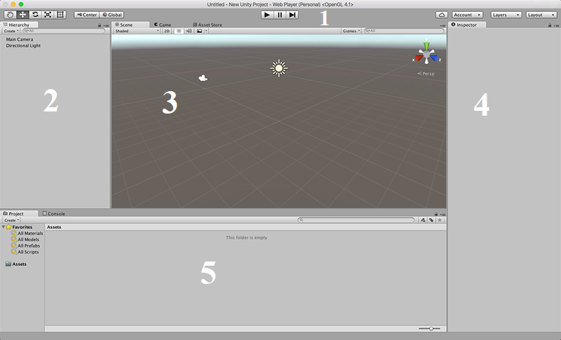

Рисунок 1. Интерфейс Unity

1. Панель инструментов;

2. Окно Hierarchy;

3. Представление «Сцена»;

4. Окно инспектора;

5. Библиотека ресурсов.

1.2.2 UnrealEngine (Epic Games) Предоставляет много инструментов для создания 2D и 3D проектов. Начиная с 4 версии ─ распространяется бесплатно, пока разработчик не выпустит свой первый коммерческий продукт на основе UE4. Является основным движком большинства современных игр. На данный момент версии движка постоянно обновляются и дорабатываются с учётом обратной связи от пользователей.

Достоинства:

* высокие показатели графики;
* открытый исходный код;
* регулярные обновления;
* большой набор инструментов.

Недостатки:

* высокие технические требования к железу;
* сложность в освоении;
* мало русскоязычной документации;
* коммерческая лицензия.

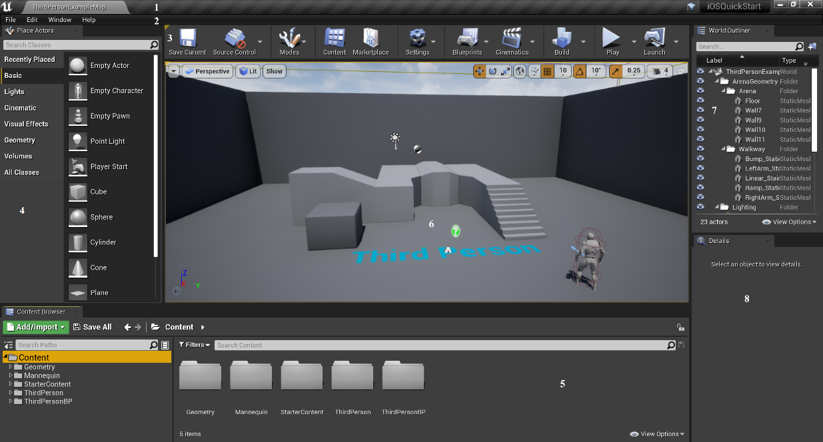

Рисунок 2. Интерфейс Unreal Engine 4

1. Панель Вкладок;

2. Панель Меню;

3. Панель Инструментов;

4. Режимы;

5. Content Browser;

6. Viewports;

7. World Outliner;

8. Детали.

1.2.3 CryEngine (CryTek) - движок нового поколения, разработанный для создания игр с очень яркой графикой. В основном применяется для разработки игр жанра шутер. Одной из отличительных особенностей данного движка можно считать высокие системные требования для разработчика и конечного пользователя.

Достоинства:

* высокие показатели графики.

Недостатки:

* маленький набор инструментов;
* направлен на создание определённого жанра игр;
* самый ресурсоемкий движок.

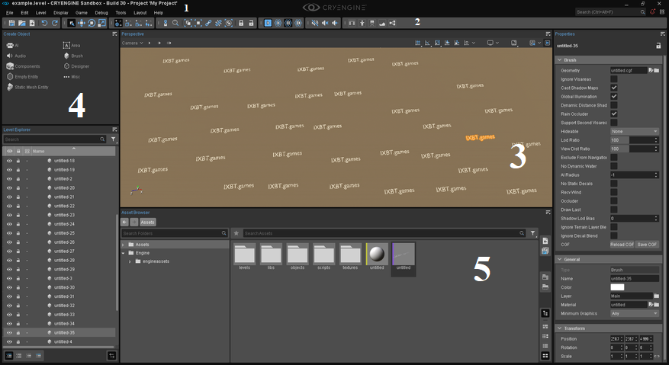

Рисунок 3. Интерфейс CryEngine

1. Панель Меню;

2. Панель Инструментов;

3. Viewports;

4. Content Browser;

5. Content Browser.

2. Настройка материалов

2.1 Настройка Базового цвета - Base Color

Базовый цвет просто определяет цвет материала. Он применяется в значении RGB, каждый цвет находится в интервале от 0 до 1. Вместо цвета можно использовать текстуры.

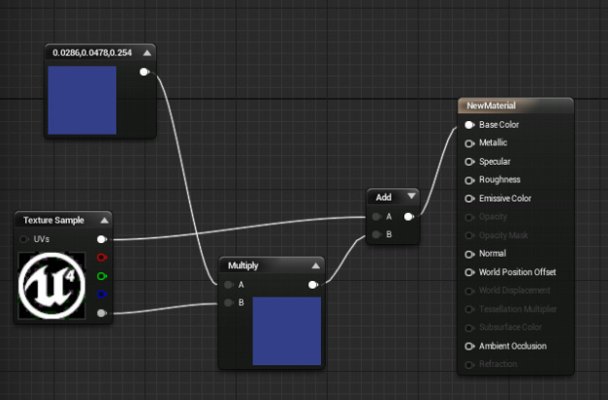

Рисунок 4. Интерфейс настройки базового цвета

2.2 Настройка металлических свойств - Metallic

Металлические свойства материла определяют, на сколько материал является металлом. Неметаллы имеют нулевое значение Metallic, а чистые металлы имеют значение 1. Чаще всего это значение варьируется от 0 до 1, когда поверхность имеет следы ржавчины или пыли.

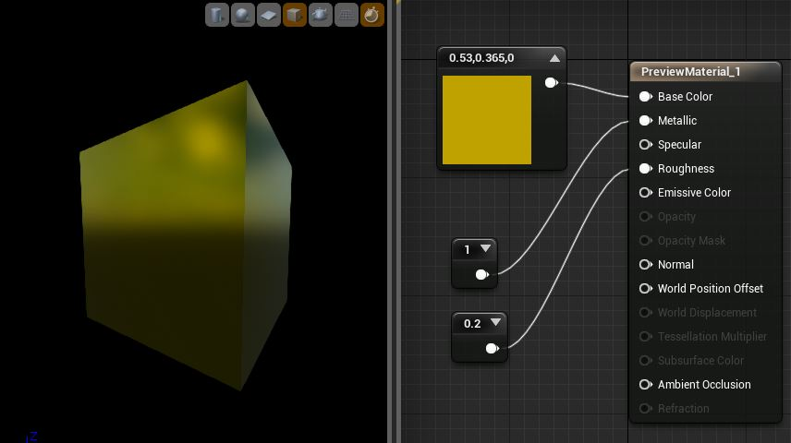

Рисунок 5. Интерфейс настройки металлических свойств

2.3 Настройка зеркальных свойств - Specular

Зеркальные свойства определяют отражаемость поверхности материала. На металлические материалы это свойство не распространяется.

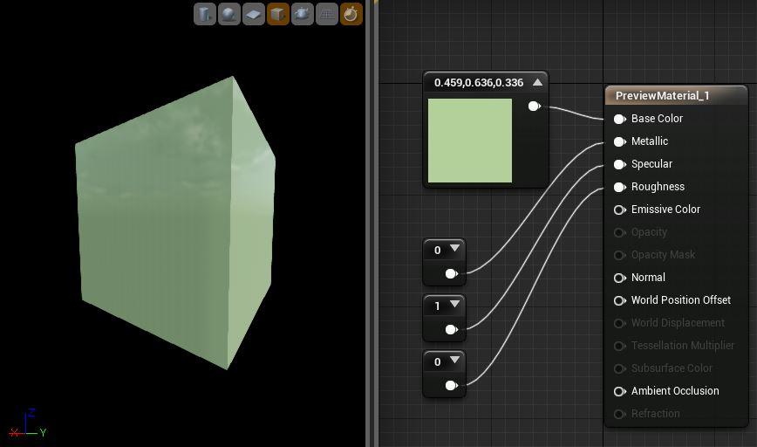

Рисунок 6. Интерфейс настройки зеркальных свойств

2.4 Настройка свойств шероховатости - Roughness

Свойства шероховатости определяют неровность материала. При увеличении данного свойства, материал будет сильнее рассеивать свет. Благодаря чему, нулевое значение будет означать полностью гладкий и отражающий материал, а значение 1 будет полностью рассеивать свет.

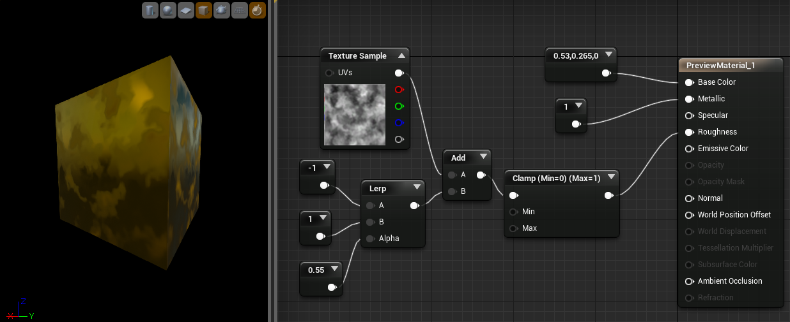

Рисунок 7. Интерфейс настройки свойств шероховатости.

1. Ландшафт и растительность

3.1 Ландшафт

Инструмент ландшафта позволяет создавать различный рельеф местности.

Создание ландшафта с нуля происходит благодаря разделу New Landscape вкладки Manage.

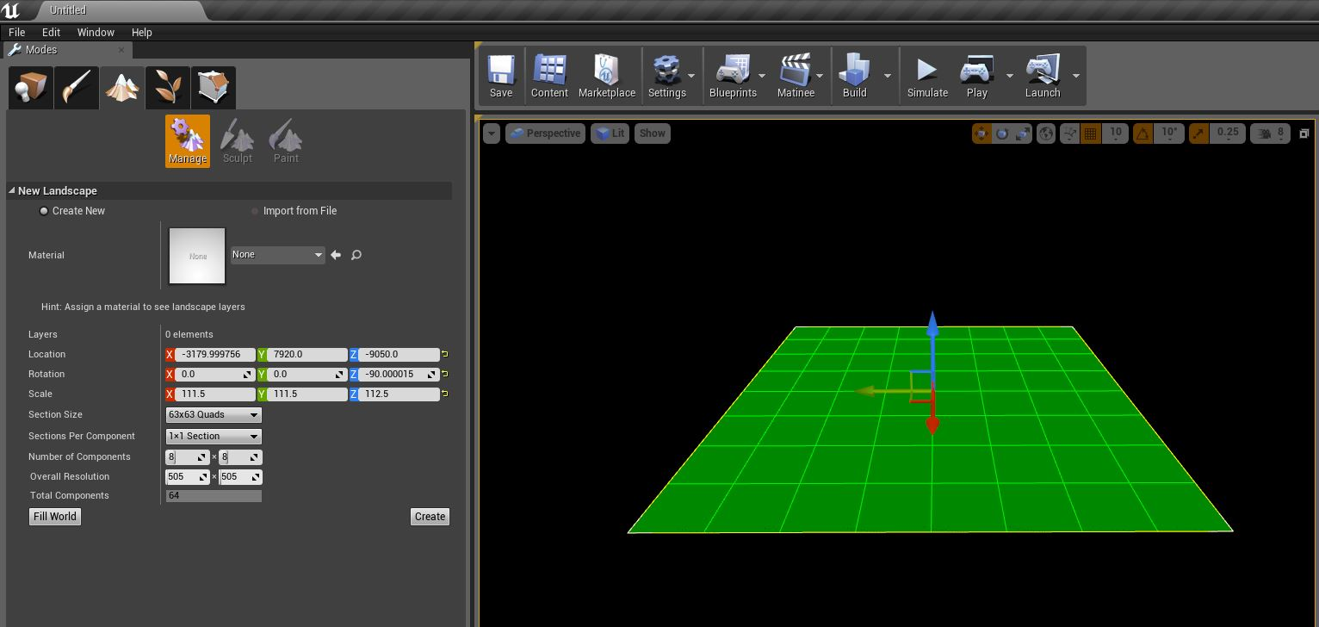

Рисунок 8. Окно создания нового ландшафта

3.2 Скульптинг

Инструмент скульптинга подразумевает редактирования карты высот, которая лежит в основе ландшафта.

3.2.1 Набор интрументов для работы с ландшафтом

**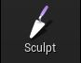**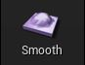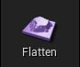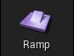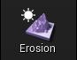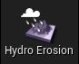

Рисунок 9. Палитра инструментов для работы с ландшафтом.

3.2.2 Настройка карты высот - Sculpt

Настройка Sculpt изменяет карту высот.

**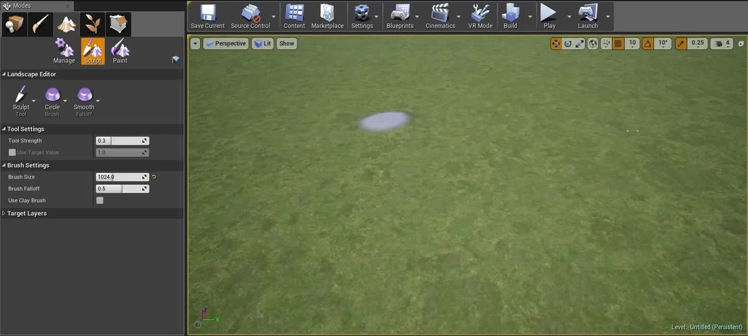**

Рисунок 9. Результат применения инструмента Sculpt

3.2.3 Настройка сглаживания- Smooth

Настройка Smooth сглаживает ландшафт.

**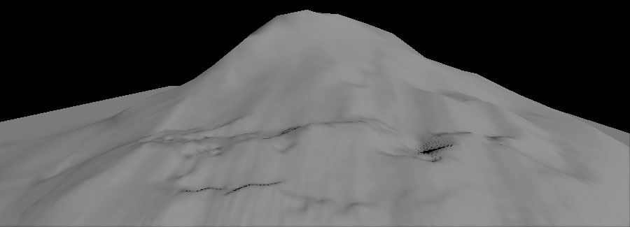 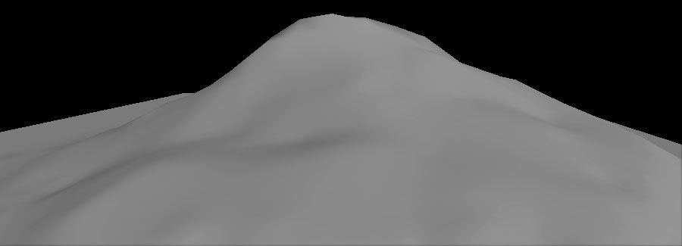**

Рисунок 10. Результат применения инструмента Smooth

3.2.4 Настройка выравнивания - Flatten

Настройка Flatten выравнивает ландшафт на определенный уровень, на котором находится курсор в момент начала действия.

**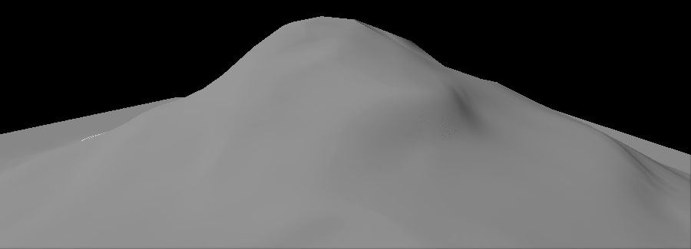 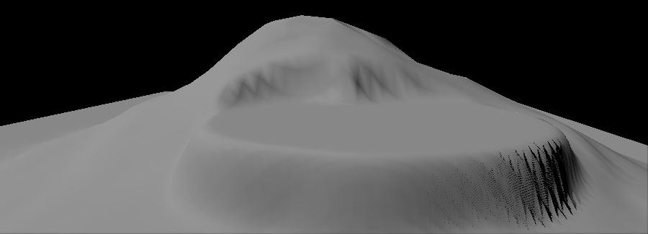**

Рисунок 11. Результат применения инструмента Flatten

3.2.5 Настройка выравнивания ландшафта между двумя точками - Ramp

Позволяет выбрать две точки и выровнять ландшафт по траектории между ними. Используется при создании спусков и подъемов.

**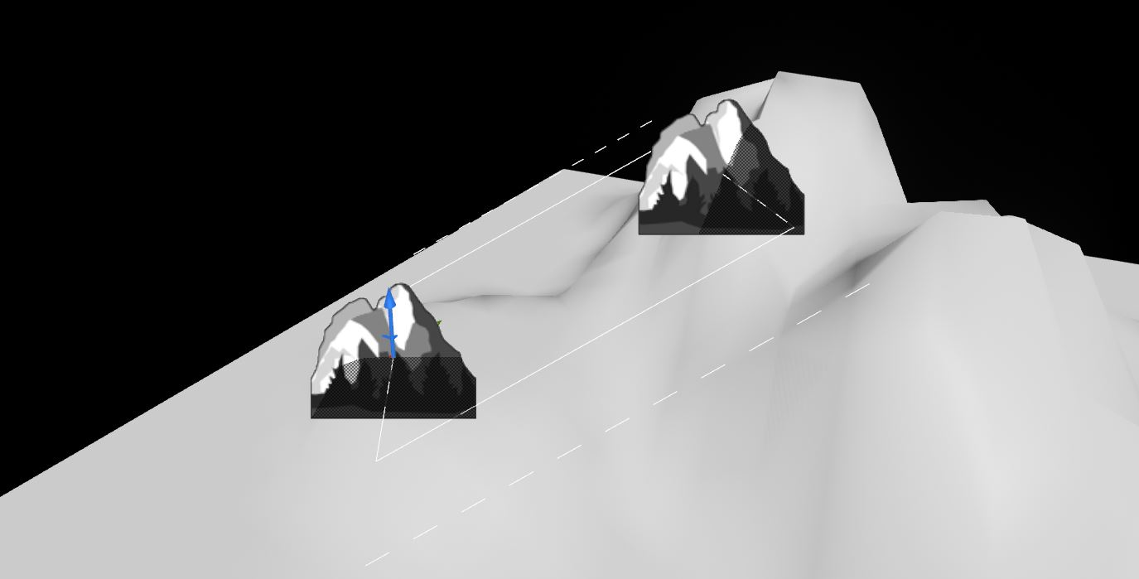**

Рисунок 12. Применение инструмента Ramp

3.2.6 Настройка эрозии - Erosion

Настройка Erosion позволяет создавать эффекты температурной эрозии на поверхности, симулирует сдвиг почвы, чем больше разница в подъеме, тем сильнее эффект.

** 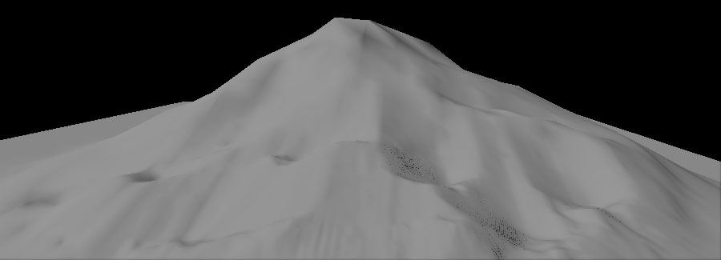**

Рисунок 13. Результат применения инструмента Erosion

3.2.7 Настройка эрозии водой точками - Hydro Erosion

Настройка Hydro Erosion создает эффект эрозии водой.

** 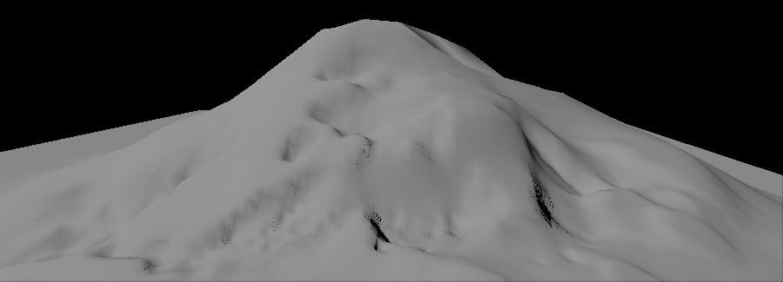**

Рисунок 14. Результат применения инструмента Hydro Erosion

3.3 Набор растительности - Foliage

Инструмент растительности позволяет быстро наносить наборы объектов на ландшафт. Растительность в проекте была взята из стартового контента Unreal Engine 4, и скачана из Unreal Engine Marketplace. Ссылки всех моделей деревьев и травы находятся в списке используемого материала. Перед добавлением объектов сначала необходимо перетащить нужные объекты из Content Browser в Foliage Type. Можно одновременно рисовать несколькими объектами. Для этого необходимо поставить галочку в левом верхнем углу, используемого объекта. Brush size позволяет выбирать размер кисти для рисования.

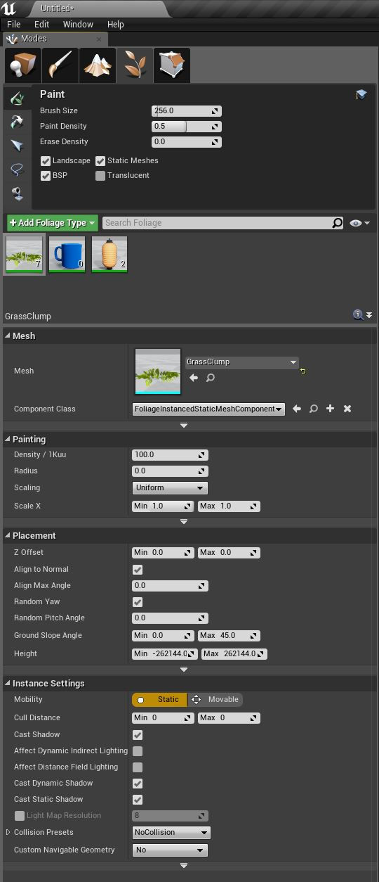

Рисунок 15. Интерфейс настройки инструмента Foliage

3.4 Вода - Water system

Для отрисовки воды был использован подключаемый плагин. Система Water позволяет создавать реки, озера и океаны, которые взаимодействуют и работают вместе с ландшафтом, используя рабочий процесс на основе сплайнов. Water system — это автономный плагин, который можно включать/отключать в зависимости от того, нужен ли он вам для вашего проекта. Плагин включает систему рендеринга и создания сетки для воды, а также предоставляет примеры и контент по умолчанию для использования.

1. Настройка освещения

4.1 Небесная сфера - Sky\_Sphere

Инструмент Sky\_Sphere моделирует небо в форме сферы. Доступна в UE 4 в blueprint неба с облаками и солнцем из стартового контента.

4.2 Направленный свет - Directional Light

Инструмент Directional Light имитирует свет от источника, находящегося бесконечно далеко. Этот источник освещения идеально подходит для симуляции солнечного света, который и является основным источником освещения.

4.3 Небесное освещение - SkyLight

Инструмент SkyLight захватывает свет неба и освещает текстурой неба всю сцену.

5. Оптимизация

FPS (Frame Per Second) - показатель производительности, указывающий количество кадров, которое просчитывается и отображается на экране за 1 секунду.

Draw Call - процесс обращения процессора к видеокарте с передачей конкретного объекта или задания для отрисовки. Чем меньше таких операций, тем выше показатель FPS. Количество Draw Call’ов можно сократить, объединяя несколько объектов в один или используя специальные Instance-объекты, которые посылаются в отрисовку за один раз.

Для оптимизации работы в UE4 используются LODы (Level Of Detail). Это степени детализации трёхмерных моделей, которые используются для замены моделей по мере их отдаления от камеры на более простые, с меньшим количеством треугольников. Чем меньше треугольников в кадре для отрисовки — тем быстрее строится кадр, а значит выше FPS.

HLOD (Hierarchial LOD) - специальный инструмент Unreal Engine 4 для создания групп LODов, производит сильную оптимизацию трёхмерной сцены, объединяя несколько объектов в один. Его работа заключается в уменьшении треугольников в кадре + уменьшении количества DrawCall’ов.

Antialiasing - алгоритм сглаживания, который сокращает, либо убирает эффект, когда чётко видны границы объекта в виде лесенки из пикселей на экране. В UE4 есть 3 алгоритма сглаживания: FXAA, MSAA, TAA.

Результаты

В результате выполнения работы была получена реалистичная сцена.

Скриншоты этой сцены представлены ниже.

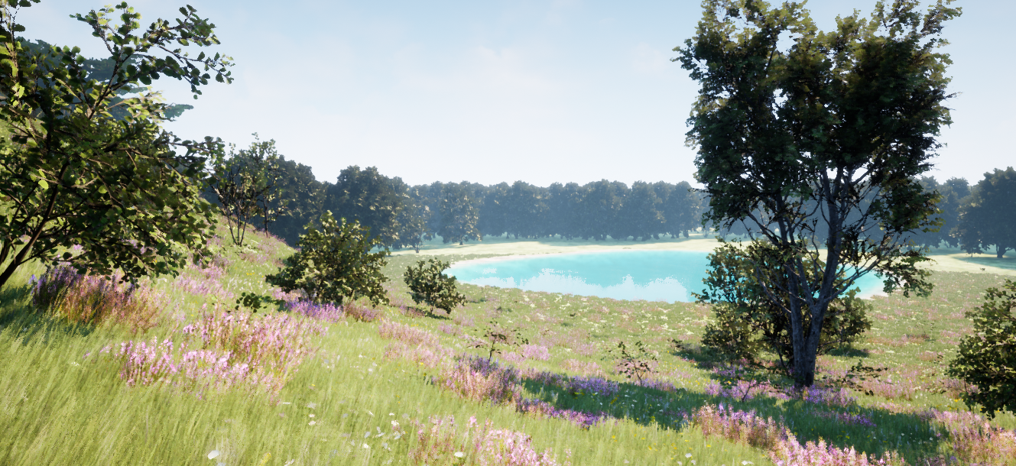Рисунок 16. Скриншот из готового проекта

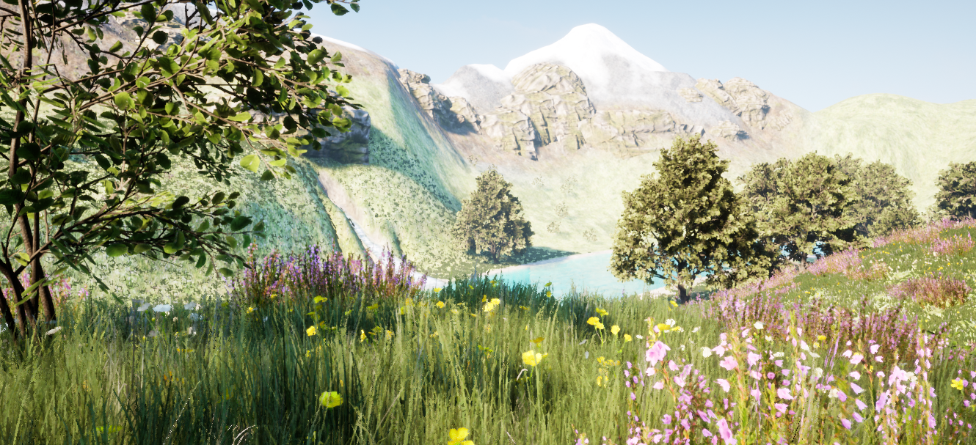

Рисунок 17. Скриншот из готового проекта

ЗАКЛЮЧЕНИЕ

В результате выполнения работы были получены навыки работы с Unreal Engine 4, получен опыт 3D моделирования текстур, создан фотореалистичный пейзаж. Были изучены и применены различные техники построения реалистичного ландшафта, описанные в данной работе. Необходимо отметить, что для комфортной работы в данном приложении необходим производительный компьютер.

В процессе работы были выполнены следующие задачи:

1. изучены методы построения сцены;
2. воссоздан реалистичный пейзаж;
3. добавлены различные объекты и материалы для них из сторонней библиотеки;
4. реализована функция остановки движения солнца;
5. оптимизирована отрисовка большого количества объектов при отдалении камеры;
6. отлажены и исправлены ошибки при сборке слишком большого объекта.

СПИСОК ИСПОЛЬЗОВАННЫХ ИСТОЧНИКОВ

1. Joey de Vries. Learning OpenGL – graphics programming. –Kendall&Welling, 2020;
2. Matt Edmonds. Mastering Game Development with Unreal Engine 4. –Packt, 2018;
3. Шэннон Том. Unreal Engine 4 для дизайна и визуализации. – Бомбора, 2021;
4. Unreal Engine 4 Documentation // Unreal Engine Documentation URL: <https://docs.unrealengine.com/>. Дата обращения: 11.11.2022;
5. Туториал по Unreal Engine // Habr post: <https://habr.com/ru/post/344394/>. Дата обращения: 01.12.2022.